CRITERIOS EN EL CÁLCULO DE AHORRO DE ENERGÍA Y REDUCCIÓN DE EMISIONES DE CO2
- 1 tep equivale a 11.626 kWh

- Factores de consumo energético (f_{CE}) y de emisión de gases efecto invernadero (f_{CO2}) para modos motorizados.

Cuando se faciliten recorridos anuales se pueden utilizar estos factores de consumo y emisiones para el cálculo de los ahorros
Modo / Factor | Factor de Ocupación  [pax/veh*] | FactorConsuo Energía  f_{CE}  [gep/pkm**] | Factor emisiones CO₂  f_{CO2}  [gCO₂/pkm***]
Moto | 1 | 22,4 | 52,5
Coche | 1,2 | 48,3 | 120,7
Autobús de empresa | 25 | 13,3 | 35,1
Autobús urbano | 20 | 18,7 | 49,4
Autobús interurbano | 24 | 12,1 | 32,0
Cercanías (por vagón) | 25 | 9,4 | 32,8
Metro / tranvía (por vagón) | 30 | 8,5 | 29,6
Bicicleta eléctrica | 1 | 0,6 | 2,2
Moto eléctrica | 1 | 4,9 | 17,1
Coche eléctrico | 1,2 | 12,2 | 42,5
Fuente: elaboración propia IDAE.
* Pasajeros por vehículo (factor de ocupación medio)
** Gramos equivalentes de petróleo por pasajero-km.
*** Gramos de emisiones de CO₂ por pasajero-km.

Factores conversión:

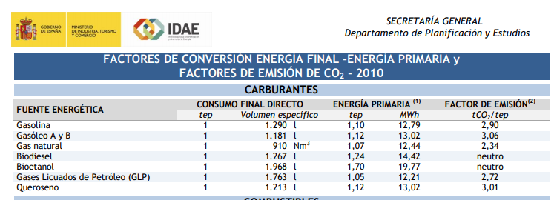
Para combustibles de automoción (gasolina+gasóleo) podemos tomar un valor medio de 3 tCO2/tep.

MOVILIDAD URBANA
- Ahorros:
- El ahorro por coche eléctrico que sustituye a coche térmico es de 0,65 tep/año suponiendo que se recorren 15.000 km/año.
- Los estudios, planes o estrategias no computa de cara al cálculo del ahorro final

